«Газета.Ru» сделала подборку книг из нашего детства, на которых лучше всего растить современного ребенка, чтобы он вырос хорошим человеком.

Не все книги, которые мы читали в детстве, стоят того, чтобы давать их современному ребенку. Какие-то устарели, какие-то (особенно советские) полны нравоучений, да и замучаетесь объяснять, кто такие пионеры. Но есть и книги, благодаря которым вы, возможно, выросли хорошим человеком. И многие из этих книг написаны на русском языке. «Газета.Ru» сделала подборку именно таких детских книг. Мы намеренно не делаем приписки о том, в каком возрасте нужно читать каждую из этих книг. Ни одну из них никогда не поздно прочитать, даже если ваши дети уже бреются.
- «Республика ШКИД», Григорий Белых, Л. Пантелеев
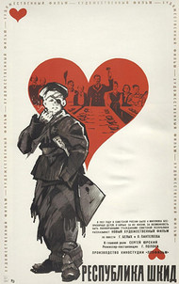
О чем
20-е годы. Гражданская война закончилась, и беспризорников собрали в школу трудового воспитания, чтобы перевоспитывать. Конкретно этим очень повезло с директором.

Зачем читать?
Во-первых, если ребенку нужно объяснить про гражданскую войну и ее итоги, очень хорошо начать с этой книги. Во-вторых, это очень честное произведение о том, что в детей нужно верить всегда, а не только тогда, когда это вам легко. И главное, это чуть ли не единственная книга за всю историю русской литературы, герои которой превозмогают себя и обстоятельства, в которые их поставила жизнь, чтобы стать лучше.
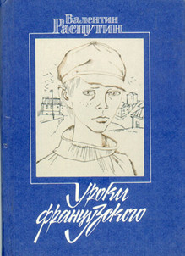
- «Уроки французского», Валентин Распутин
О чем
Смышленого мальчика отправляют учиться в область, так как школа в его родной деревне только до четвертого класса. Учительница французского языка пытается мальчику помогать, а зная, что он голодает, но гордый, начинает играть с ним в игры на деньги и специально подыгрывать.

Зачем читать?
Это очень трогательное произведение о том, что, когда ты взрослый и сильнее, ты обязан еще и быть добрее других. О том, что каким бы ты ни был бедным, ты все равно можешь быть благородным. О том, что бывает, когда тебя любят. О том, что, как бы плохо тебе ни было, есть те, кому еще хуже. О том, что у тебя все может получиться, даже если ты слабее других.

- «Ночевала тучка золотая», Анатолий Приставкин

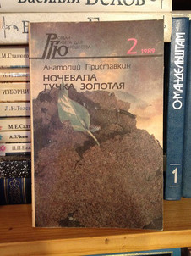
О чем
1944 год. Братьев-близнецов вместе с другими сиротами из подмосковного приюта вывозят на Кавказ, откуда как раз во всю силу идет депортация чеченцев.

Зачем читать?
Это одна из самых лучших книг, написанных на русском языке. При этом она душераздирающе тяжелая. Это единственная книга в нашем списке, к которой нужно отнестись с осторожностью: раньше 12–13 лет ее, возможно, читать не стоит. А читать ее нужно потому, что эта книга учит любви, состраданию, принятию и верности. Учит тому, как справляться и не справляться с горем. Учит доброте. И учит не ненавидеть, даже когда для этого есть все причины.
- «Два капитана», Вениамин Каверин

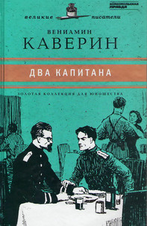
О чем
Немой сирота Саня Григорьев попадает с московский приют и влюбляется в племянницу директора. Отец девочки погиб во время экспедиции на Северную Землю. Саня вырастает, становится летчиком, и ему удается отыскать останки экспедиции.

Зачем читать?
Книга о четности и о доблести. О том, что сдаться намного проще, чем не сдаваться, но все равно сдаваться нельзя. О том, что любимому человеку нужно говорить правду, даже если он не хочет ее слышать. И о том, что довериться можно только тому, кто доказал, что не подведет.
- «Волшебник Изумрудного города», Александр Волков
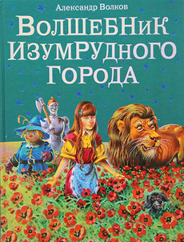
О чем
Девочку Элли и ее песика Тотошку ураганным ветром унесло из их родного города Канзаса. Теперь им предстоит найти Волшебника Изумрудного города, который может помочь им вернуться домой.

Зачем читать?
Хотя бы потому, что книга очень увлекательная. Но главное, она учит тому, что, возможно, у тебя уже все есть для того, чтобы быть счастливым, и ты просто этого не замечаешь. А если тебе кто-то говорит, что ты чего-то не можешь добиться, потому что у тебя нет нужных качеств, этот кто-то неправ. Если хочешь добиться – добьешься. Все у тебя есть.

- «Приключения Незнайки и его друзей», Николай Носов
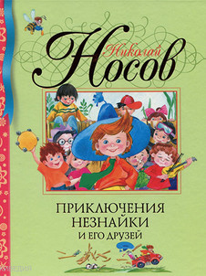
О чем
Книга про запутанную жизнь коротышек из сказочного Цветочного города.

Зачем читать?
Книга полна всякого нестерпимого морализаторства про то, как нужно себя вести, но зато мы впервые встречаем героя (Незнайку), который достойно всему этому морализаторству сопротивляется. Читать это нужно потому, что вы постоянно забываете, что если ребенок не оправдывает ваших ожиданий, то скорее всего что-то не так не с ним, а с вами. Еще эта книга о том, что нет ничего ценнее свободного духа и ломать его в ребенке – преступление. В общем, очень полезная для родителей книга. А детям ее нужно читать потому, что она учит очень полезному в современном мире навыку — никогда не сдаваться.

- «Золотой ключик, или Приключения Буратино», Алексей Толстой
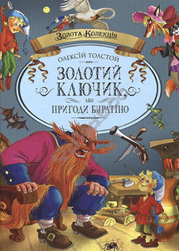
О чем
Немного запутанная история про мальчика, которого шарманщик Карло вырезал себе из дерева. Мальчик теперь хочет добыть для папы Карло кукольный театр — и, конечно, добудет.

Зачем читать?
Вы удивитесь, но главное в этой книге не приключения, хоть они и очень увлекательные, а то, что она учит, как вести себя с женщинами (на примере Мальвины). Какие они бывают в разных жизненных ситуациях, и почему они реагируют на все так, как они реагируют. В общем, совершенно необходимое чтение для любого мальчика. Еще там много про доброту, про то, как любить родителей, которые тебя любят, про то, как поступать правильно, даже когда это трудно. Но самое важное – про женщин.
- «Сережа», Вера Панова
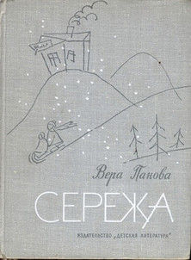
О чем
Добрая книга о маленьком мальчике Сереже, у которого появился новый папа, а потом и новый брат. А еще у него много друзей, и все они сильно старше.

Зачем читать?
Потому что это хорошая книга о любви. И еще потому, что это произведение о том, о чем, кажется, больше никто не пишет: о том, каково это, когда тебе пять, а всем вокруг тебя не пять. А ведь ты тоже человек. Спойлер: тяжело это.

Ссылка на источник: http://www.gazeta.ru/lifestyle/style/2014/08/a_6180061.shtml

